ETI.-Nr.: 811 043
Erstelldatum: 13.11.92
Datum letzter Änderung: 13.11.02
Änderung: Pos. 11 geändert
Pos 24 geändert
Benennung: Auflaufeinr. RHR 70x4/Typ 131 R Ausf. A,D,F

Pos. | Benennung | Ersatzteil-Nummer
1 | Zugkugelkupplung (Best. nach Typ; ohne Befestigungsmaterial)
2 | Stoßdämpfer | 583 529
3 | Skt.- Mutter M12 DIN 980-V-10 A3C | 700 645
4 | Faltenbalg | 366 356
5 | Profilring | 371 372
6 | Skt.- Mutter M12 DIN 985-10 A3C | 702 750
7 | Distanzbuchse | 370 559
8 | Skt.- Schraube M12x70 DIN 931 | 700 061
9 | Guß- Lagerkartusche | 583 367
10 | Zugrohr geschweißt. | 380 365
11 | Scheibe A8,4 DIN 6798 A3C | 704 095
12 | Skt.-Schraube M8x9 DIN 933 A3C | 703 194
13 | Skt.- Mutter AM12 DIN 985-10 A3C | 702 750
14 | Schmiernippel AM8x1 Keg. | 368 461
15 | Umlenkhebel kpl.(mit Gelenkkopf u.Schmiernippel mont.) iH = 90:27 | 384 655
16 | Schmiernippel AM6 Keg. | 700 203
18 | Lagerschraube | 581 145
19 | Handbremshebel kpl mit Abreißseil | 220 094
20 | Abreißseil mit Haken | 368 605
21 | Skt.-Schraube M12x90 DIN 931 verz. | 700 312
22 | Scheibe (19,2x34x2) | 370 693
24 * | Scheibe A8,4 DIN 6798 A3C | 703 466
25 * | Buchse | 583 463
26 * | Lagerschraube | 583 042

* nicht bei drehbarer Ausführung
AE = Auflaufeinrichtung
HB = Handbremshebel
Bitte bei Bestellung ETI-Nr. Angeben.
Deichselrohr mit Anschlußbohrungen kundenspezifisch (Bestellung siehe Zn-Nr. AE)

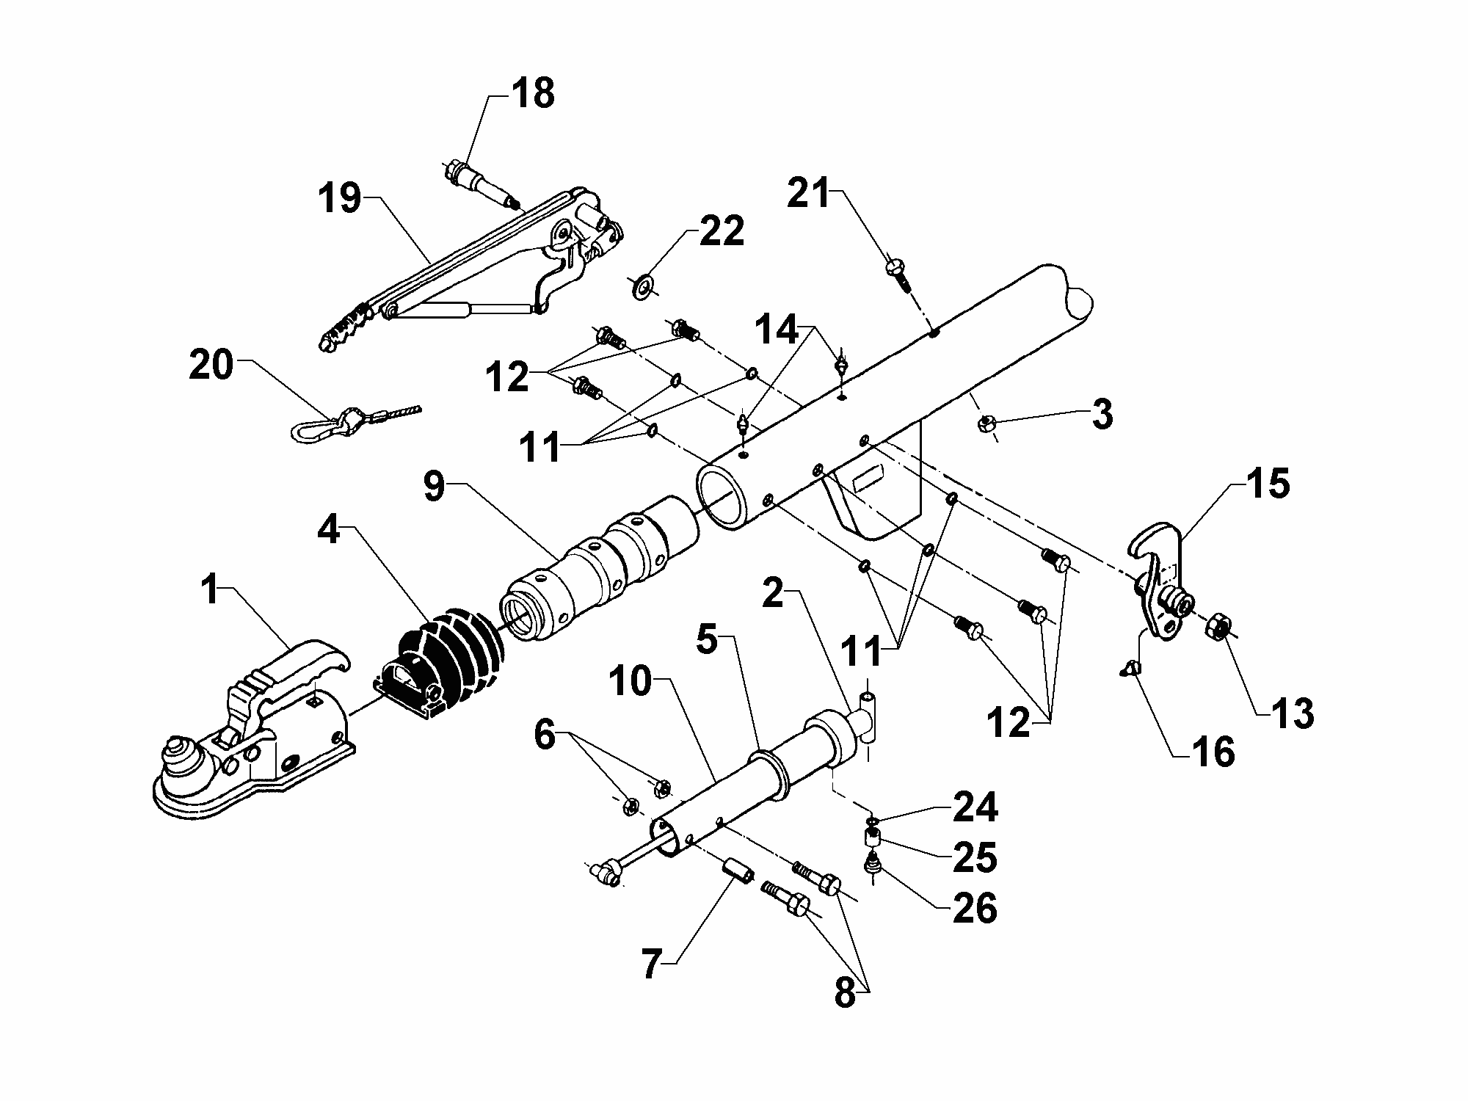
Best.-Nr. (Zn....)
811 043
Maß X
eingeprägt

